# Tema 2. Técnica, ritmo y cadencia.

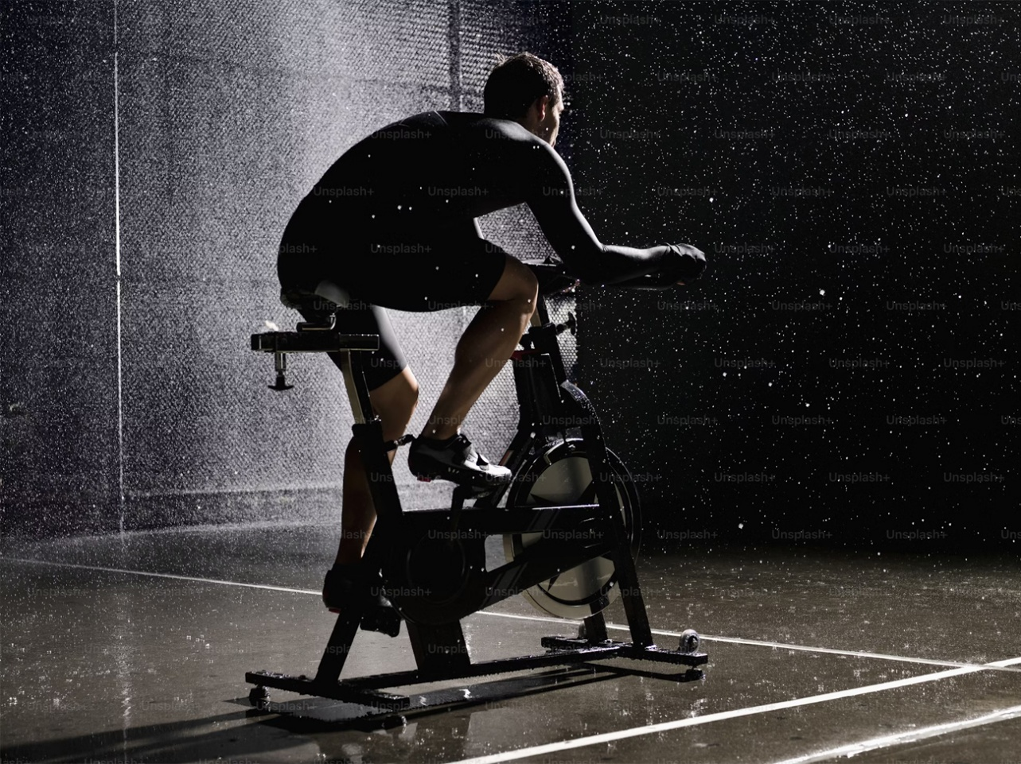

# 0. Introducción.

**Cadencia**: Es el número de pasos (vueltas en este caso) de estímulo o de respuesta observada en el interior de un intervalo de tiempo, Así diremos que la cadencia será el número de veces que el pedal pie o rodilla pasa por el mismo punto en un intervalo de tiempo que suele ser de 1 minuto.

**Pedaleo**: Es el gesto técnico del ciclismo, el más sobresaliente, consecuentemente, no es lo mismo pedalear que darles a los pedales.

# 1. La técnica.

Le llamaremos técnica a la serie de gestos, maniobras y acciones que pueden resolver de la manera más efectiva cualquiera de las actividades deportivas.

El instructor no solo ha de tener presente en todo momento la técnica si no también recordársela y lo que deben hacer sus alumnos para mejorarla.

A mejor técnica mejor eficacia y mejor rendimiento final con el mismo trabajo físico.

## 1.2. El pedaleo.

Antes de ver el desarrollo de este gesto debemos estar seguros que nuestros alumnos han adoptado una posición del cuerpo, así como de la bici totalmente correctos si no, no será posible hacerlo de manera sobresaliente.

**Desarrollo del movimiento:** Dicho esto las piernas deben trabajar siempre en un plano totalmente paralelo una de la otra como si de dos bielas se tratara, este movimiento ideal de las piernas solo se consigue si la posición de los pies sobre los pedales es la correcta, prestaremos máxima atención a este detalle, pensemos que si la posición de los pies no es correcta resulta imposible realizar el resto de la maniobra de forma correcta.

Un perfecto estilista solo trabaja con las piernas sabiendo aislar el resto del cuerpo ya que debe permanecer inmóvil sin grandes oscilaciones de la cabeza ni de los hombros.

### 1.2.1. Fases del pedaleo.

Varias publicaciones hablan de que el pedaleo consta de 6 e incluso de 12 fases, pero se pueden simplificar en 4. Lo más importante en el pedaleo es la coordinación.

Coordinación muscular, el gesto del pedaleo supone un conjunto de contracciones y relajaciones musculares de los miembros inferiores en este caso que deben estar coordinadas en unos tiempos limitados.

### 1.3.1. Tipos de pedaleo.

**El pedaleo a pistón** se basa fundamentalmente en solo empujar los pedales en sentido descendente, sin tener en cuenta los puntos muertos, así como los sectores de baja intensidad que existen en todo el recorrido de la acción.

**El pedaleo redondo** a diferencia del anterior es aquel que optimiza al máximo la acción, aplicando fuerza en todo el ciclo para salvar los puntos muertos y sectores de bajo rendimiento. No debemos esperar a que el pie ascienda empujado por el otro si no subirlo nosotros así pondremos en funcionamiento otros músculos y en consecuencia el rendimiento será mucho mejor.

Para que el pedaleo sea el más correcto posible se ha de ejercitar una y otra vez, resulta anecdótico tener que aprender algo que uno ya creía dominar.

Hasta los corredores profesionales del ciclismo tienen que entrenarse a pedalear de nuevo al principio de cada temporada.

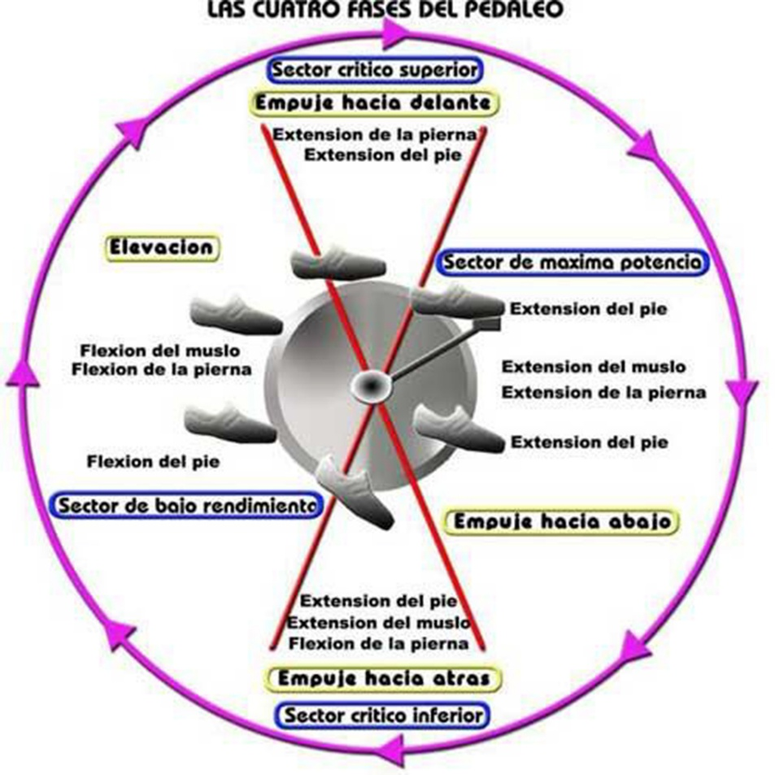

Ejercicios para llevar a cabo mejor el **pedaleo.**

• Los alumnos se imaginen un círculo y con los ojos cerrados lo visualicen y lo intenten dibujar con los pies.

• Pedalear con ambas piernas dejando que una ejerza la fuerza y que la otra se deje llevar así, se desarrolla la capacidad de aplicar la fuerza equilibradamente a lo largo de todo su recorrido.

• Pedalear con una sola pierna con resistencia y a una cadencia baja así tendrán la total sensación de la fuerza aplicable en todo su recorrido no solo empujar sino También. tirar.

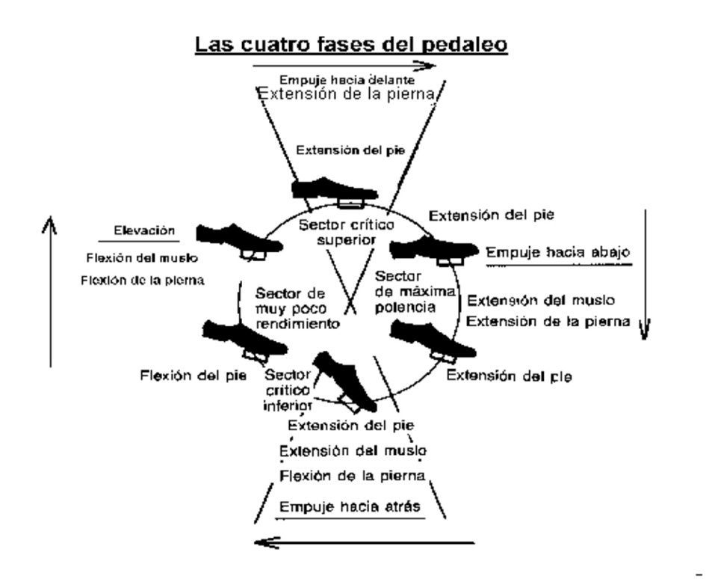

Hay que intentar poder transformar la máxima energía posible con la menor pérdida de fuerza posible.

**Quien no posea el don natural de pedalear debe prestar especial atención a las fases del pedaleo.**

A continuación, vemos las IV fases del pedaleo, con la musculatura principalmente protagonista en cada una de ellas.

**○ Fase I:**

Extensión de la pierna y pie, cuadriceps (vastos interno y externo recto anterior y bíceps crural) y tríceps sural (ambos gemelos y soleo). **Empuje hacia delante.**

**○ Fase II:**

Extensión del muslo y pie, se implica la musculatura de la 1ª fase además del psoas iliaco. **Empuje hacia abajo.**

**○ Fase III:**

Extensión casi total del muslo y pie, se implican glúteos isquiotibiales y peroneos. **Empuje hacia atrás.**

**○ Fase IV:**

Flexión del muslo y pierna, psoas, isquiotibiales, peroneos y tibiales. Elevación de toda la extremidad.

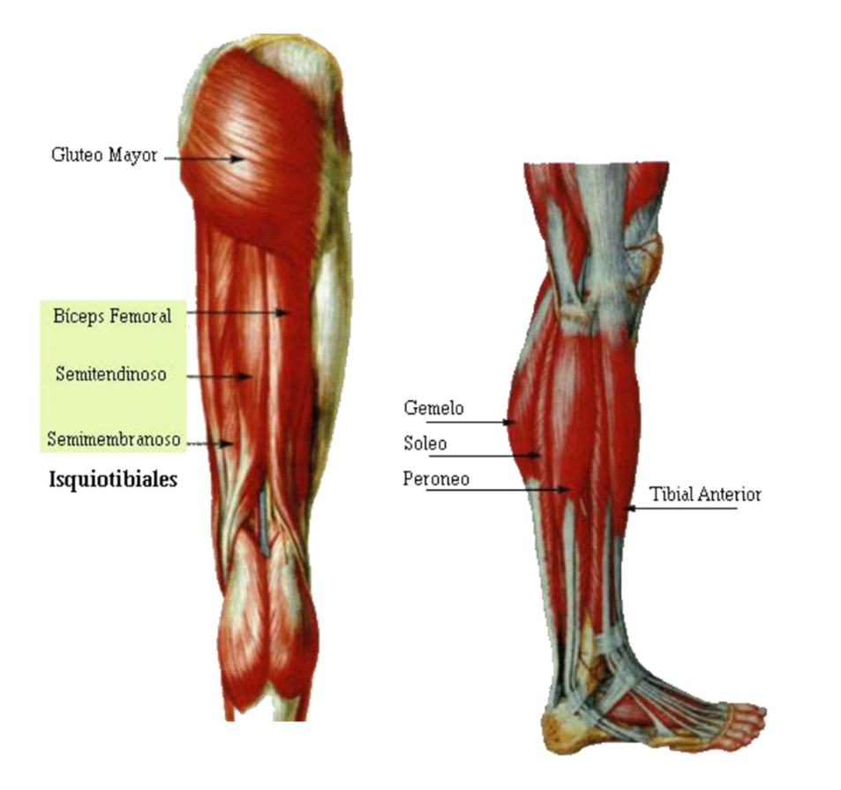

En resumen, en las 2 primeras fases de la acción se ve implicada la musculatura de la zona anterior del muslo ya que el movimiento es de extensión de la extremidad y en las últimas fases la musculatura antagonista dado que el movimiento es de flexión.

En cuanto a la musculatura deberíamos prestarle una atención especial al *psoas iliaco* ya que es un músculo extenso y potente específico de los movimientos de flexión.

Se encuentra ubicado en un plano muy profundo es di gástrico por ello actúa sobre las caderas móviles y sobre las piernas creando así el movimiento de flexión de las piernas con respecto al tronco si este es el plano fijo.

También cabe señalar de forma superficial los posibles problemas a nivel de la articulaciónformada por el fémur y la rótula.

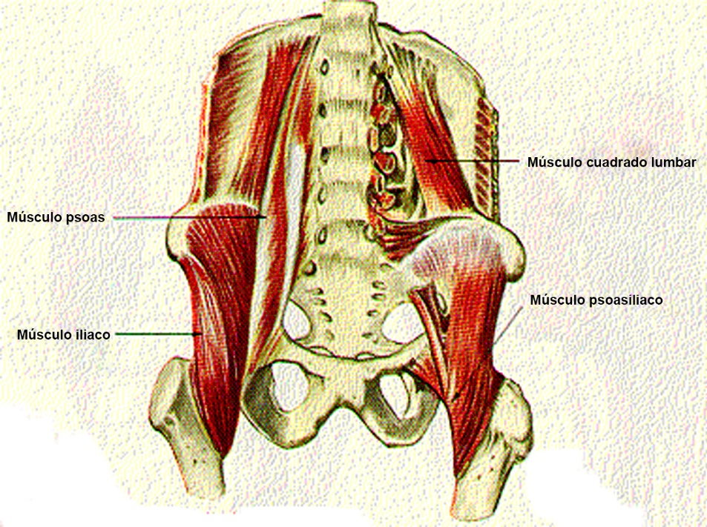

Desde el punto de vista fisiológico y biomecánico, es primordial saber para entender lo que puede ocurrir en la rodilla, que tanto la musculatura del cuádriceps, como la isquiotobial, la anterior y posterior del muslo se insertan en el interior de la rodilla, así, todos los movimientos que generen la tensión más o menos prolongada de ambos, serán los causantes de las molestias dolores o tal vez futuras lesiones.

Dicho esto, se sobreentiende que, los ejercicios como por ejemplo quedarse quieto con carga durante un tiempo más o menos prolongado, será factor de riesgo, así como el llevar durante un tiempo prolongado una cadencia elevada, debido a la contracción relajación demasiado rápida de toda la musculatura del muslo.

El mejor ejercicio de prevención para la rodilla es elongar la musculatura isquiotibial.

# 2. El ritmo.

El instructor debe saber llevar el ritmo correcto en cada pedalada. Hay que hacer coincidir cada beat con la fase más profunda de empuje del pedal para cualquier pierna. Esto resulta muy interesante para que todo el grupo vaya al mismo ritmo, de forma controlada y que recorra la misma distancia.

En el caso de que trabajen varios profesores en la tarima, éstos sí que deberían pisar siempre con la misma pierna al ritmo de la música, en cambio al alumno nunca se le exigirá que vaya con la misma pierna que el profesor, nos basta que siga nuestra cadencia.

# 3. La cadencia.

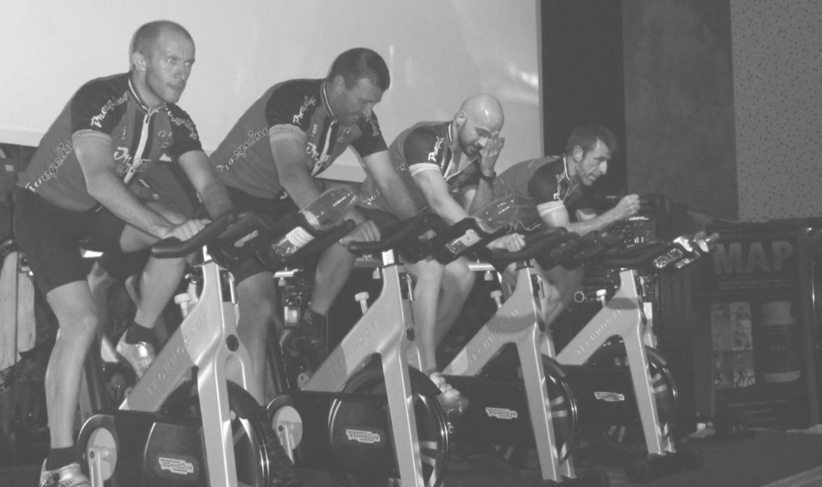

## 3.1. Posición del pie según cadencias.

○ **Cadencia baja.**

El pie se encuentra prácticamente horizontal o incluso el talón más bajo que la punta en la 1ª y 2 ª fase del pedaleo.

○ **Cadencia intermedia.**

La punta del pie se encuentra sensiblemente más baja sobre todo en el punto muerto superior e inferior.

○ **Cadencia elevada.**

La punta del pie se encuentra claramente hacia abajo en todo el recorrido del pedaleo.

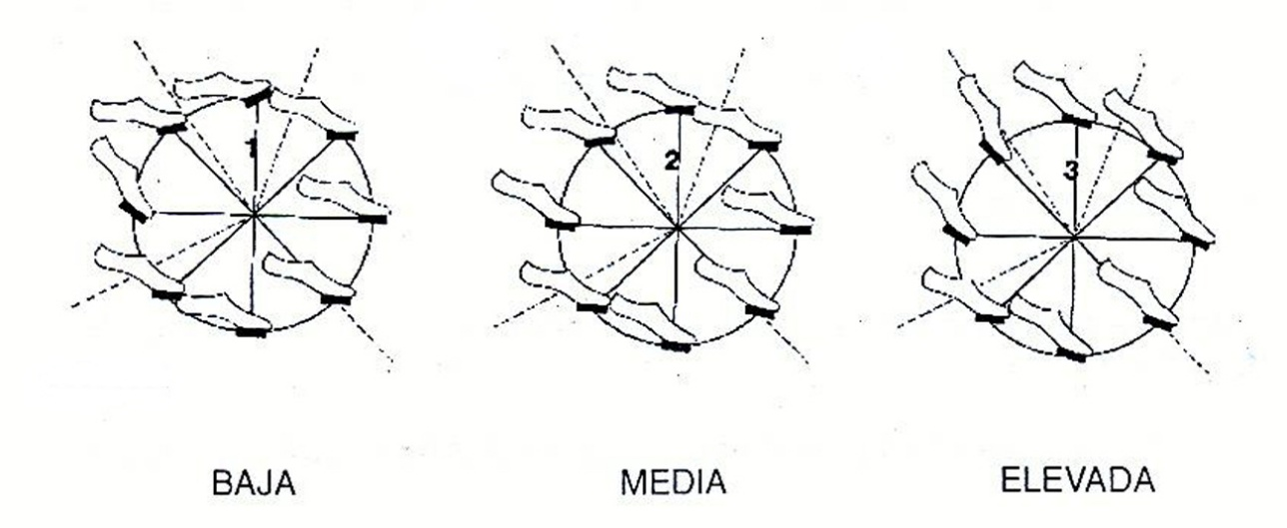

## 3.2. La cadencia como medio de control.

**○ Medio de control del esfuerzo.**

Con una cadencia adecuada seremos capaces de controlar el esfuerzo de todos nuestros alumnos para que así sea el más aproximado posible entre ellos.

**○ Medio de control de la clase.**

Con una cadencia adecuada a nuestro grupo seremos capaces de llevar el control del mismo así todos pedalearemos al unísono.

No se puede generalizar a la hora de hablar de la cadencia, hay que saber que cada alumno responderá de manera diferente frente al mismo estimulo. por tanto, los buenos profesionales son aquellos que serán capaces de modelar cada sesión a las necesidades de los clientes. una cadencia óptima para un grupo quizás no lo sea para otro**.**

## 3.3. Cadencia de pedaleo y RPM.

Uno de los factores a tener en cuenta cuando hablamos de eficiencia es la cadencia. La cadencia consiste en el número de veces que se completa una pedalada (ciclo) en un minuto, revoluciones por minuto (RPM).

*Cuando se hable de RPM hay que tener en cuenta que éstas se pueden seguir con 1 pedalada x beat o media pedalada x beat. Pero siempre se ajustará cada golpe de pedal a cada beat.*

**○ Cadencias rápidas** implica aumentar la demanda del corazón y los pulmones.

Pedalear rápido exige la transmisión de más sangre y oxígeno a los músculos. Un pedaleo de alta velocidad, entre 100-115 RPM ayuda a los músculos a aprender cómo superar los puntos muertos críticos en el recorrido del pedal (inferior y superior). El pedaleo rápido conduce a una mayor eficacia mecánica y a un movimiento más fluido de las piernas. Concéntrate en evitar que las caderas se muevan de un lado a otro del sillín, y procura no rebotar sobre éste.

**○ Cadencias lentas** implica aumentar la demanda de la fuerza muscular.

El ciclismo en grupo es una actividad básicamente de resistencia. Para mejorar la resistencia a la fatiga y disponer de una gran capacidad de acumulación de oxígeno se necesitará disponer principalmente de tejidos de resistencia en la musculatura de las piernas.

*Como hay que ir creando tejidos resistentes a la fatiga, hay que intentar combinar el empleo de la fuerza con el de cadencia sostenida.*

Cabe señalar que, si abusamos demasiado del empleo de la resistencia, el riego sanguíneo de la musculatura se puede ver mermado por la tensión de la musculatura, ya que los capilares menores se encuentran comprimidos. Con un empleo de tan sólo el 20% de la fuerza máxima el riego arterial ya se encuentra considerablemente disminuido. A partir del 50% de la fuerza de contracción isométrica máxima, los capilares menores se encuentran totalmente estrangulados. Así, pues, el empleo de la fuerza obstaculiza el riego sanguíneo, mientras que la relajación del músculo lo favorece. Por lo tanto, por ese motivo es aconsejable que el empleo de la fuerza sea lo más racional posible, para que las fases de relajación muscular con un riego sanguíneo abundante sean lo más frecuente posible.

En las clases se tiene muy en cuenta la cadencia de pedaleo en relación con los beats por minuto. Este apartado hay que tratarlo con gran objetividad y entender que puede ser tan perjudicial una cadencia alta sin o con poca resistencia que otra demasiado baja y con resistencia excesiva.

*El empleo adecuado de la técnica será el factor clave para poder utilizar con garantías estas dos formas de pedalear.*

*Cuando se trabaja con cadencias altas se recomienda poner un poco de resistencia para controlar mejor la técnica y evitar riesgos. Sobre todo, con gente que se inicia*.

## 3.4. Control de la cadencia a través de las RPM.

Las revoluciones por minuto nos dirán a la cadencia que se trabaja (baja, intermedia, altas) Las RPM se pueden controlar de varias formas. Cuando la rodilla llega al punto más alto de su recorrido, ésta golpea la mano del instructor y se cuenta cada ciclo. Otra forma sería cada vez que el pedal llega a su fase más profunda (las 6h). Se puede contar durante 15 segundos y luego se multiplica por cuatro y de esta forma se obtienen las RPM. De todas formas, cuando se tiene cierta experiencia, las rpm se pueden saber simplemente por sensaciones.

*La cadencia es el parámetro que nos da el volumen de trabajo de la sesión.*

No hay que obsesionarse con marcar el ritmo con una sola pierna pues eso desfavorece la técnica del pedaleo redondo. Hay que intentar por todos los medios utilizar las dos piernas en igualdad de condiciones; siempre hay que empujar y tratar de tirar con cada extremidad con la misma técnica y la misma fuerza sin tener en cuenta que hay una dominante, en ninguno de los casos se hablara de la pierna que marca o la dominante, pues esto iría en detrimento de la buena técnica.

## 3.5. Zonas de cadencia.

Cuando nos acercamos a 115 rpm, hay que controlar mucho cada situación y evidentemente nunca sobrepasarlas.

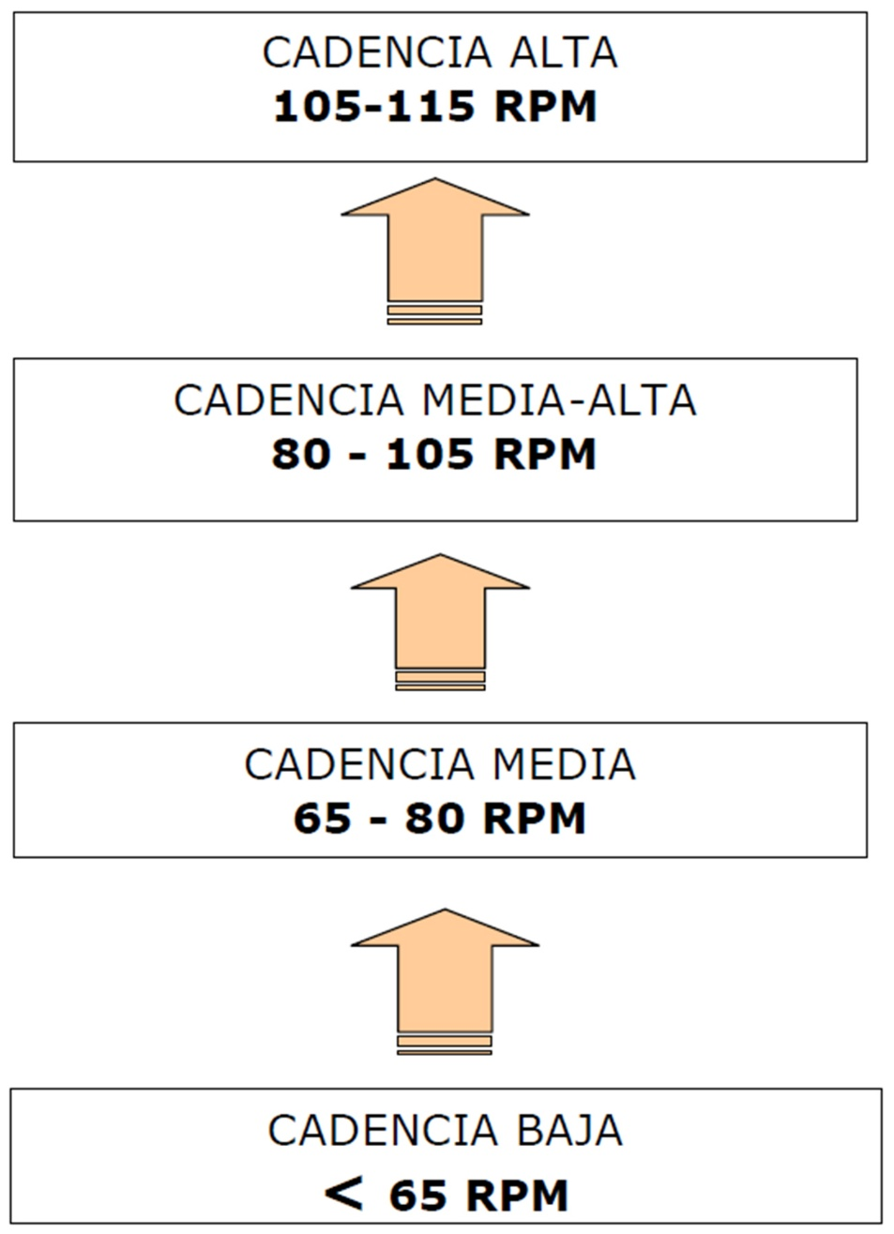

Es difícil juzgar la cadencia ideal de forma arbitraria, ya que el riesgo que se asume cuando se emplea una cierta velocidad en el pedaleo depende de muchos factores: nivel del grupo clase, tiempo empleado en cada cadencia, colocación en la bicicleta, técnica utilizada, experiencia del alumno, control del profesor, tipo de bicicleta y peso del disco.

El instructor ha de estar lo suficientemente preparado para saber utilizar en cada momento aquello que puede ser más oportuno para el grupo según las circunstancias que se den.

**○ Consideraciones de importancia:**

• No hay que sobrepasar las 115 RPM (1 pedalada x beat).

• De pie hay que pedalear siempre con resistencia y nunca utilizar cadencias que vayan más allá de las 100-105 RPM teniendo en cuenta que:

1. Cuando vamos a menos de 70 RPM se puede estar mucho tiempo de pie, debido al piñón fijo y al disco que nos facilita el pedaleo. En este caso es bueno compensar el movimiento con un ligero balanceo del tronco. De esta forma el esfuerzo se soporta mucho mejor, además la técnica en este caso se asimila rápidamente.

2. A partir de las 70 RPM la duración y calibración del esfuerzo tiene que estar mucho más controlado, ya que los movimientos son bastante más rápidos y el esfuerzo es muy importante. En este caso hay que delimitar de manera rigurosa la duración del ejercicio.

3. Cuando se hacen saltos, hay que dejar el tiempo suficiente entre la transición de pie sentado.

Todos estos puntos hay que ajustarlos siempre al nivel de la clase. No podemos fijamos sólo en la velocidad sin tener en cuenta el grupo.

No se puede generalizar a la hora de hablar de rpm, hay que saber que cada cliente tiene un perfil bien diferenciado y puede responder de formas distintas delante de un mismo estímulo. Por tanto, los buenos profesionales son aquellos que son capaces de modelar cada sesión a las necesidades de los clientes. Unas rpm óptimas para un grupo quizás no lo son para otro.

## 3.6. El debate sobre la cadencia.

Saber utilizar la cadencia adecuada para cada ocasión es una de las tareas principales de los instructores. Hay que saber combinar cadencias lentas con resistencia y rápidas sin o con muy poca resistencia.

Tiene que quedar claro que no es tanto el número de pedaladas por minuto lo que nos va a limitar sino con la cantidad de resistencia que se trabaje. El riesgo no es la velocidad de pedaleo en sí, el riesgo es una mala interpretación del reparto de la resistencia en cada momento.

El hipotético peligro está en trabajar demasiado rápido cuando se hace sin nada de resistencia. A menos resistencia, menos activación muscular, en este caso la articulación de la rodilla queda desprotegida, se convierte en una articulación inestable y mucho más propensa a sufrir una lesión.

Normalmente, cuando reducimos el número de RPM es un buen momento para aumentar la resistencia de rodadura. De la misma manera, cuando se pretende reducir el empleo de la fuerza, es un buen momento para aumentar las RPM.

El peligro no está en la velocidad en sí, el peligro aparece cuando se pedalea sin la suficiente activación muscular y la rodilla queda desprotegida, a partir de ahí, la velocidad habrá que medirla, al igual que los ejercicios y las posiciones.

## 3.7. Relación RPM-BPM.

Existe una gran relación entre estos dos parámetros ya que siempre van ligados, excepto casos especiales.

El hilo conductor de la sesión es el profesor seguido por la música, por lo tanto, hay que dominar muy bien el tema de los beats por minuto de cada track musical.

La pedalada se puede solapar con cada beat musical, hay que pedalear con la música. En el caso de que se utilicen temas con beats elevados, entonces hay que hacer media pedalada por cada beat.

La música es pieza clave en las clases. El profesor debe de esmerarse a la hora de confeccionarla y trabajar con ella, aprendérsela bien y captar las frases musicales para poder hacer coincidir cada “momento”.

## 3.8. Cadencia y Frecuencia Cardiaca.

Si estudiamos el comportamiento de la frecuencia cardiaca durante la ejecución de una sesión de ciclismo indoor y su relación con la cadencia, se puede ver que existe cierta analogía, de manera que cuando las RPM son altas, la FC suele aumentar considerablemente, pero de la misma forma, cuando se utilizan menos RPM la FC también puede mantenerse en valores importantes siempre que se aumente la resistencia de rodadura.

La conclusión es que no necesariamente hay que aumentar las RPM para aumentar la FC, sino que se pueden utilizar otras técnicas.

## 3.9. Combinación cadencia - resistencia - posición.

La combinación de estos tres parámetros proporcionará la mayoría de los ejercicios que se pueden hacer en una clase.

Todos los cambios de posición, ejercicios y ejecuciones se han de avisar con tiempo. Todo se ha de preparar en el momento del montaje de la sesión.

En los saltos, cando se pasa de sentado a de pie o viceversa, hay que estar el tiempo suficiente en cada posición para que se pueda ejecutar correctamente.